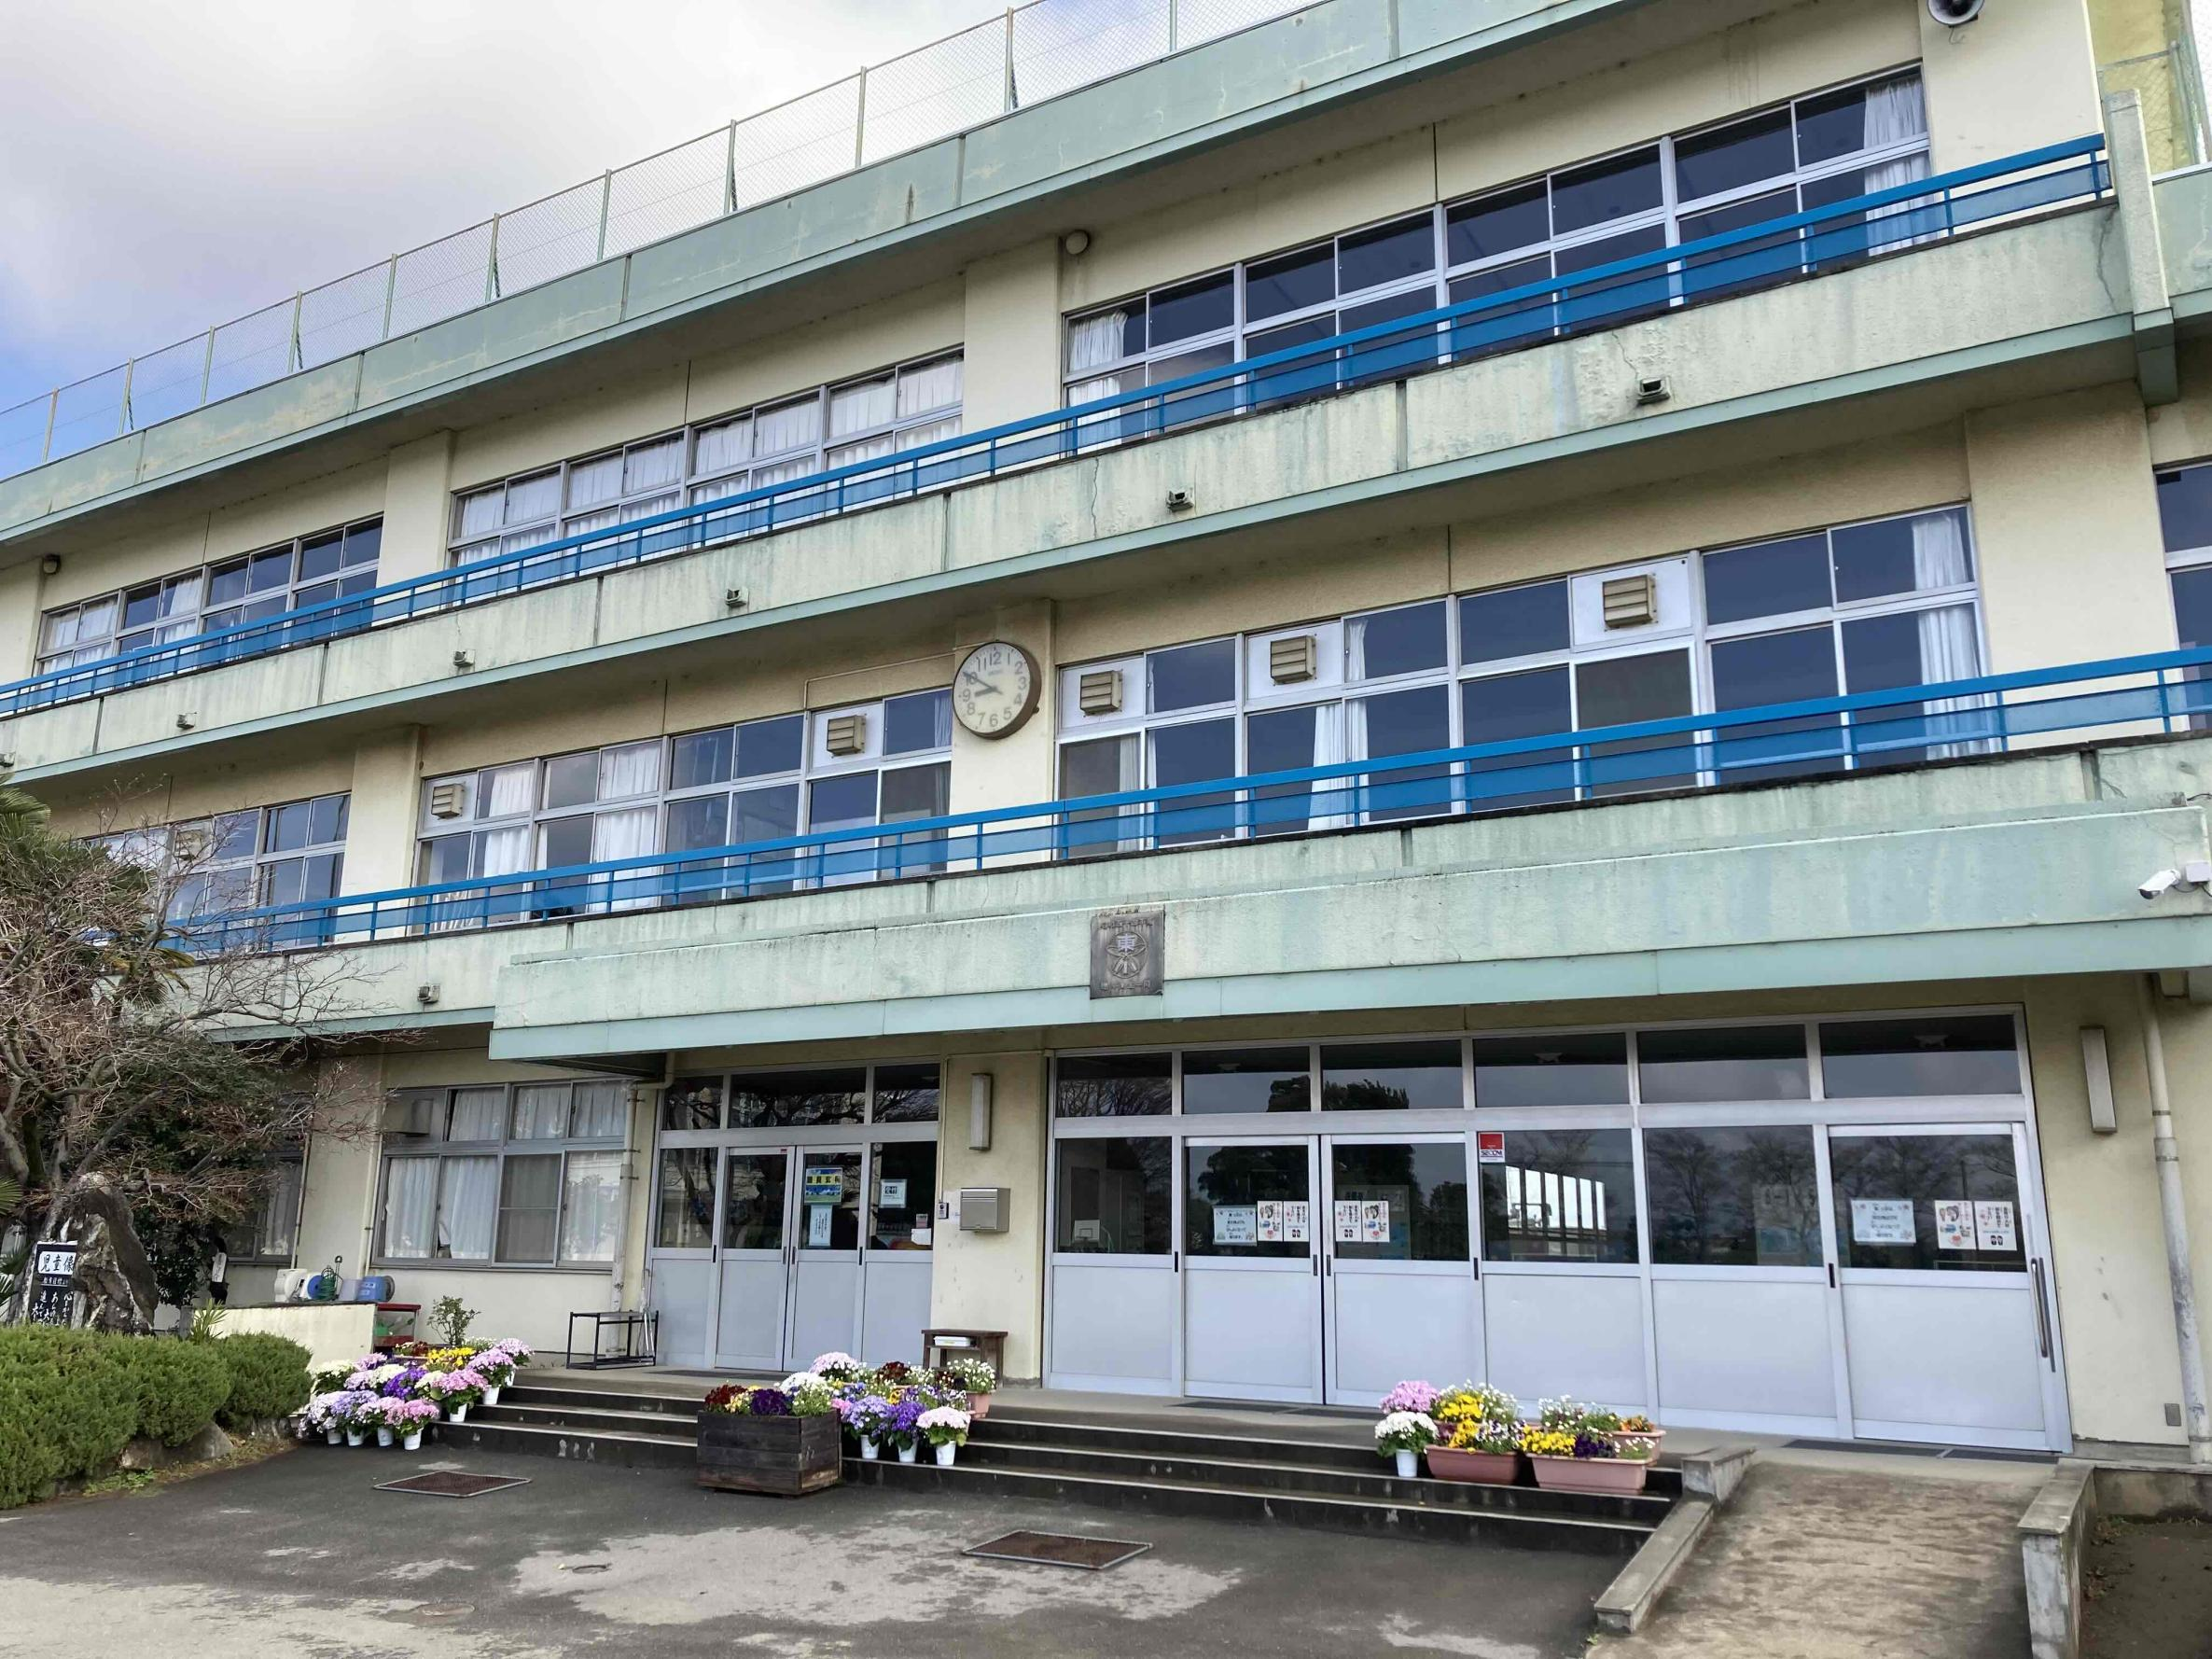
令和８年度 富士見市立水谷東小学校
学校教育目標

やさしく かしこく いきいきと
目指す学校像

笑顔・希望・感動に満ちあふれ、
誰もが成長を実感できる学校
～希望の登校・満足の下校～
富士見市教育振興基本計画

豊かな学びで 未来を拓く埼玉教育
埼玉県教育振興基本計画
校訓
校訓 「まじめは宝 正しきは力 優しさは強さ」

学びあい 人がつながり 一人ひとりが輝く 富士見の教育

目指す児童像
目指す教職員像

自分も仲間も大切にし、
あたたかく認め合える児童

深い教育愛と強い使命感をもち、
高い志のもと、日々研鑽に励む教職員

学校の組織力・教職員の資質向上
確かな学力の育成

○「主体的・対話的で深い学び」による
授業の充実
○基礎的・基本的内容の定着
○健康教育・安全教育の充実
○情報活用能力の育成
○全国・県学調結果の効果的活用
○ＵＤの視点による指導及び環境整備

○組織による迅速・誠実・的確な問題解決
○関係機関等との連携による包括的支援
○県・市等研修会への積極的な参加
○校内研修を活用した指導技術の向上
○校内OJTの効果的な実施
○校務分掌による教育活動の実施・評価・
改善

学校経営方針

生徒・教職員が共に学び合い、
鍛え合い、高め合う学校づくりの推進

目指す生徒像
自立のために自律できる生徒

○積極的な生徒指導・教育相談の推進
○学年・学級経営の充実
○道徳教育・特別活動の充実
○未来を拓く進路・キャリア教育の推進
○インクルーシブ教育の推進
○児童一人一人に適した指導・支援

○教職員としての崇高な使命と誇りの自覚
○人権教育の視点による指導の推進
○過去の災害等の教訓に学ぶ安全管理・指導
○校地内環境整備の推進
○教育活動に関する保護者・地域への説明責任
○教職員の働き方改革の推進

心豊かな児童の育成
家庭・地域とともにある学校
安心・安全・快適な学校

○家庭学習の充実
○学校の教育活動の積極的な情報発信
○地域貢献活動への参画
○地域との協力・連携による環境整備
○コミュニティ・スクール協議会の充実
○小中連携教育の推進

